Diversität und Diskriminierung
Sieh dir den Clip Diskriminierung in drei Minuten erklärt von Amnesty Switzerland an und beantworte anschließend die folgenden Fragen.
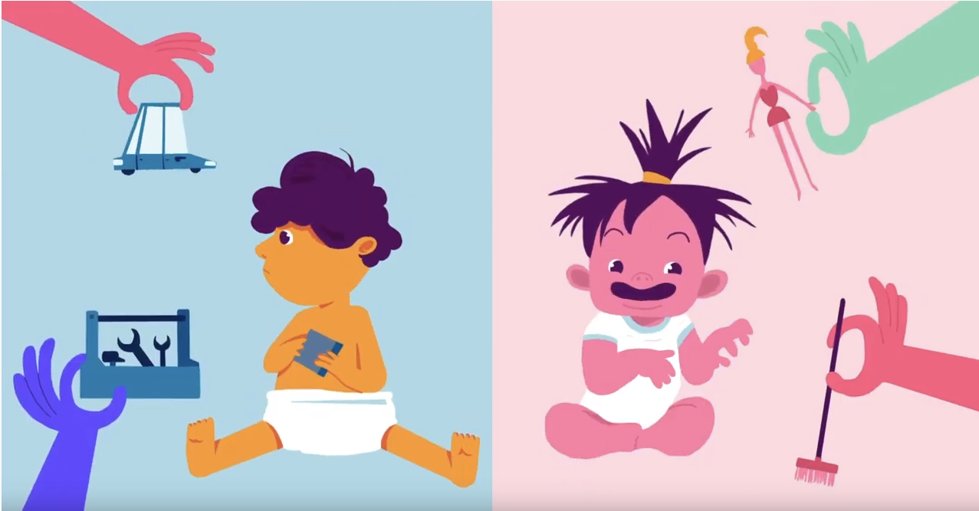[Bild: Amnesty Switzerland]
Screenshot aus Video Diskriminierung in drei Minuten erklärt (2019), https://youtu.be/ZraVnTZedlU
1. Versuche mit eigenen Worten zu beschreiben, was ein Stereotyp ist. Orientiere dich dabei an dem Bild aus dem Video.

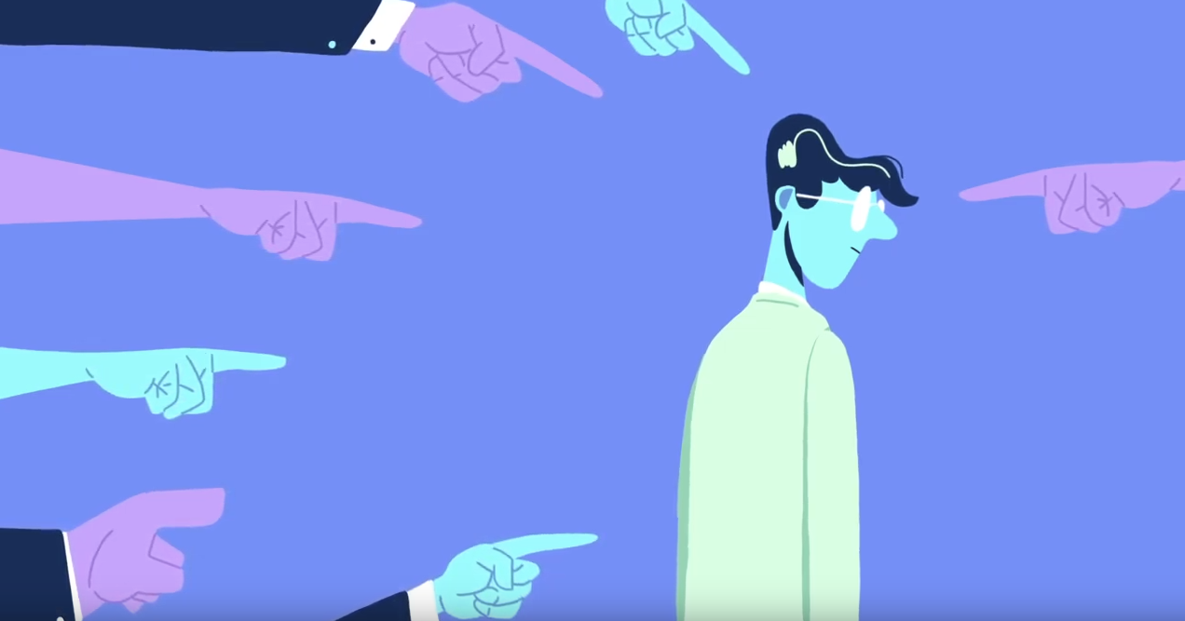[Bild: Amnesty Switzerland]
Screenshot aus Video Diskriminierung in drei Minuten erklärt (2019), https://youtu.be/ZraVnTZedlU
2. Was ist ein Vorurteil? Beschreibe den Begriff mit einem Beispiel aus dem Video.

[Bild: Amnesty Switzerland]
Screenshot aus Video Diskriminierung in drei Minuten erklärt (2019), https://youtu.be/ZraVnTZedlU
3. Wie sollte man sich verhalten, wenn jemand diskriminiert wird? Beschreibe in Stichpunkten, worauf man achten sollte.

Lizenz: CC BY-SA 4.0 / Medienradar

